

**DESARROLLO DE SOFTWARE FRONTEND II**

**ESPINOSA MARTINEZ CARLOS LEONEL**

**Aarón Hernández García**

**2.3 Practica Servicio Angular.**

**29/01/2024**

**PÉREZ JUÁR HERNANDEZ GARCIA**

**1.2 APLICACIONES DE LA DISTRIBUCIÓN NORMAL**

**Capturas de nuestra practicas de implementar una API**

**Directorio**

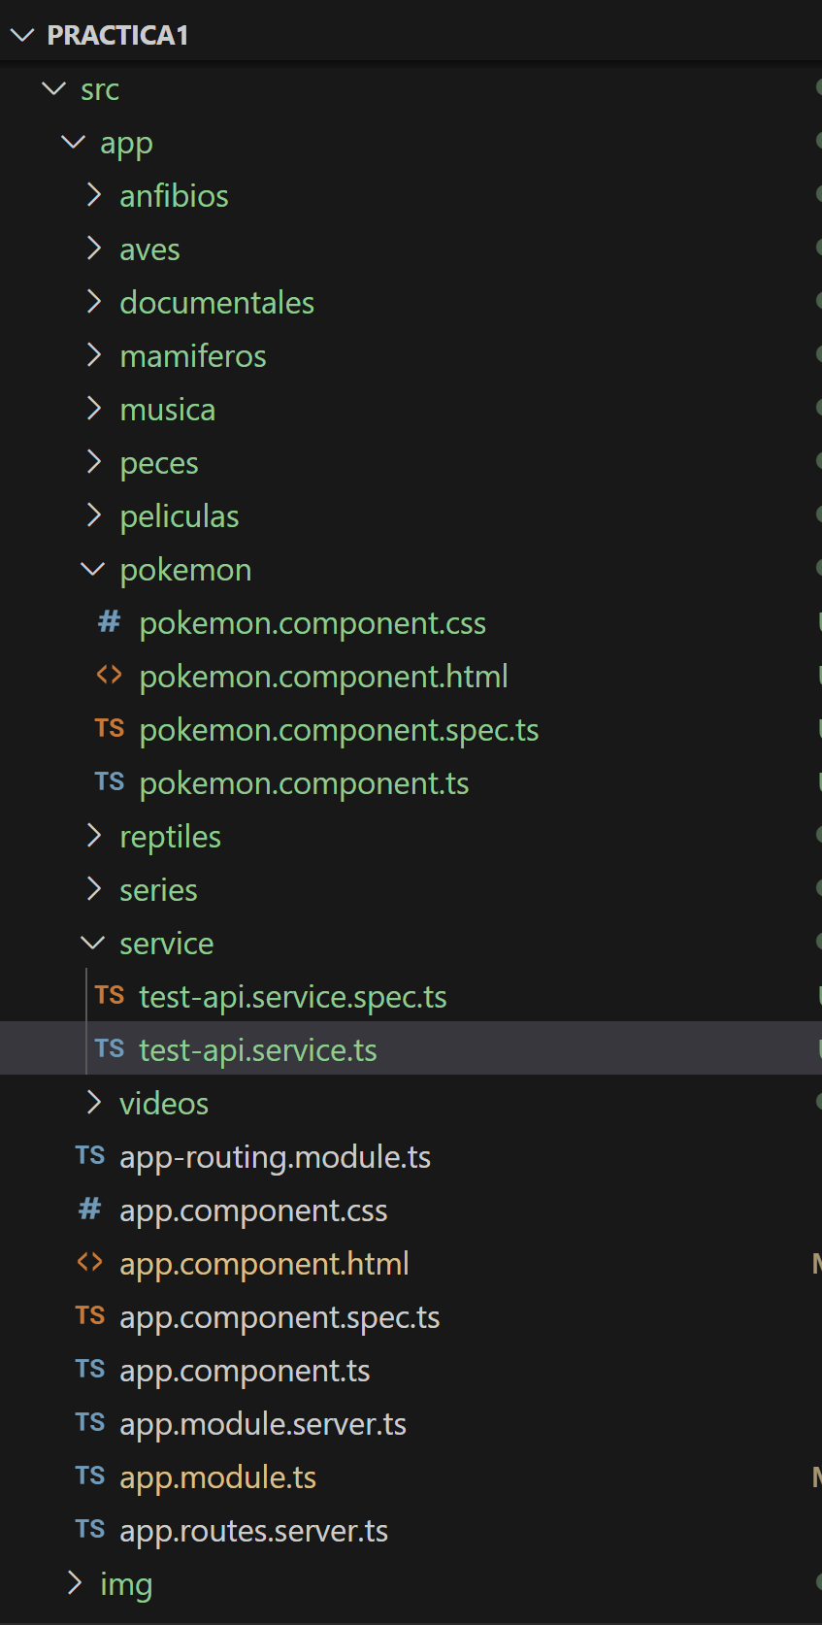

**Creación de nuestro componente Pokemon**

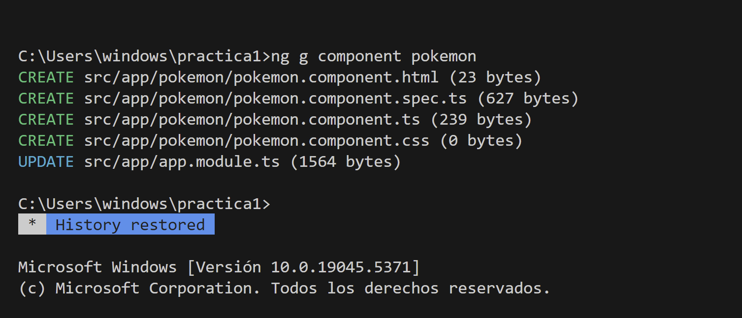

**Librerías**



**Test-api services**

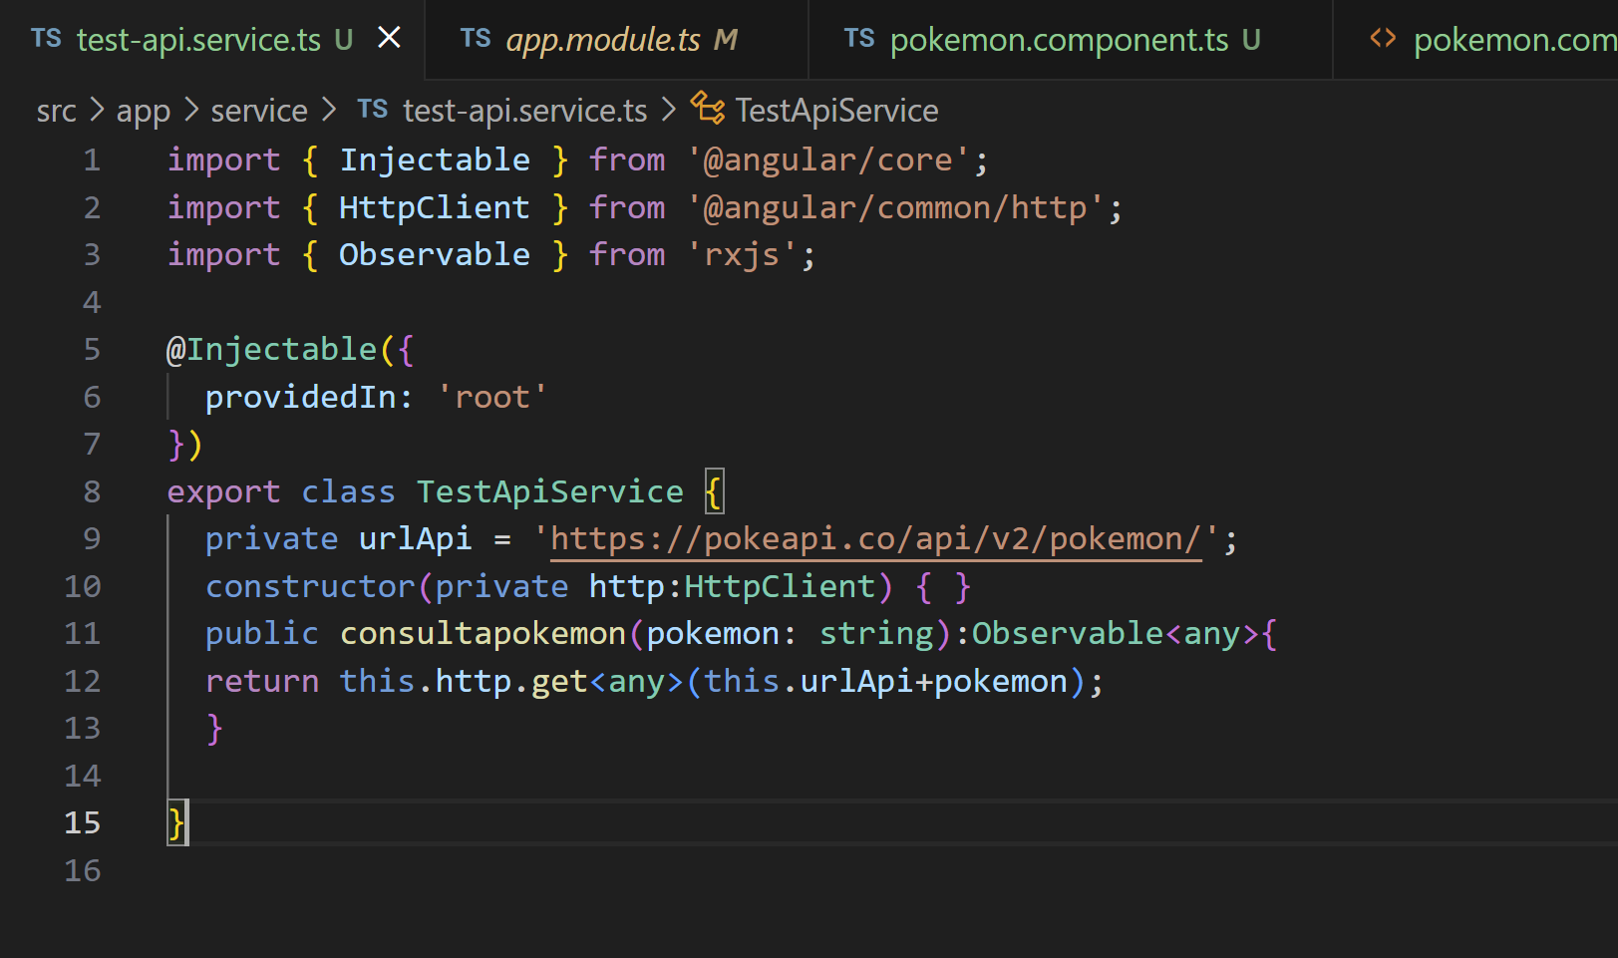

**Agregamos variable**



**Agregamos Servicio inicializado**

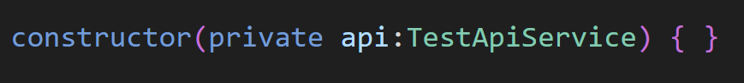

**Iniciamos**

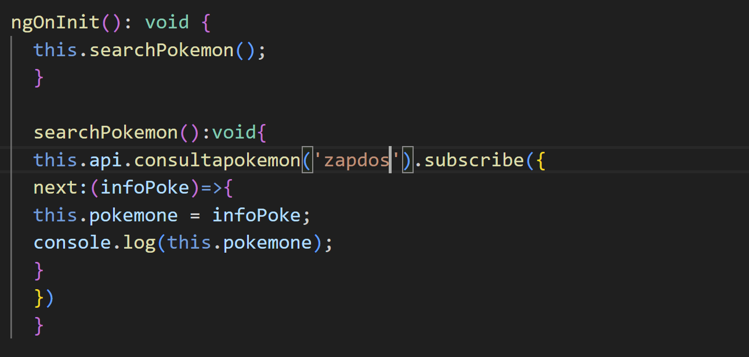

**Modificamos el template**

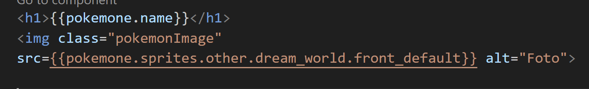

**Verificamos en el navegador**

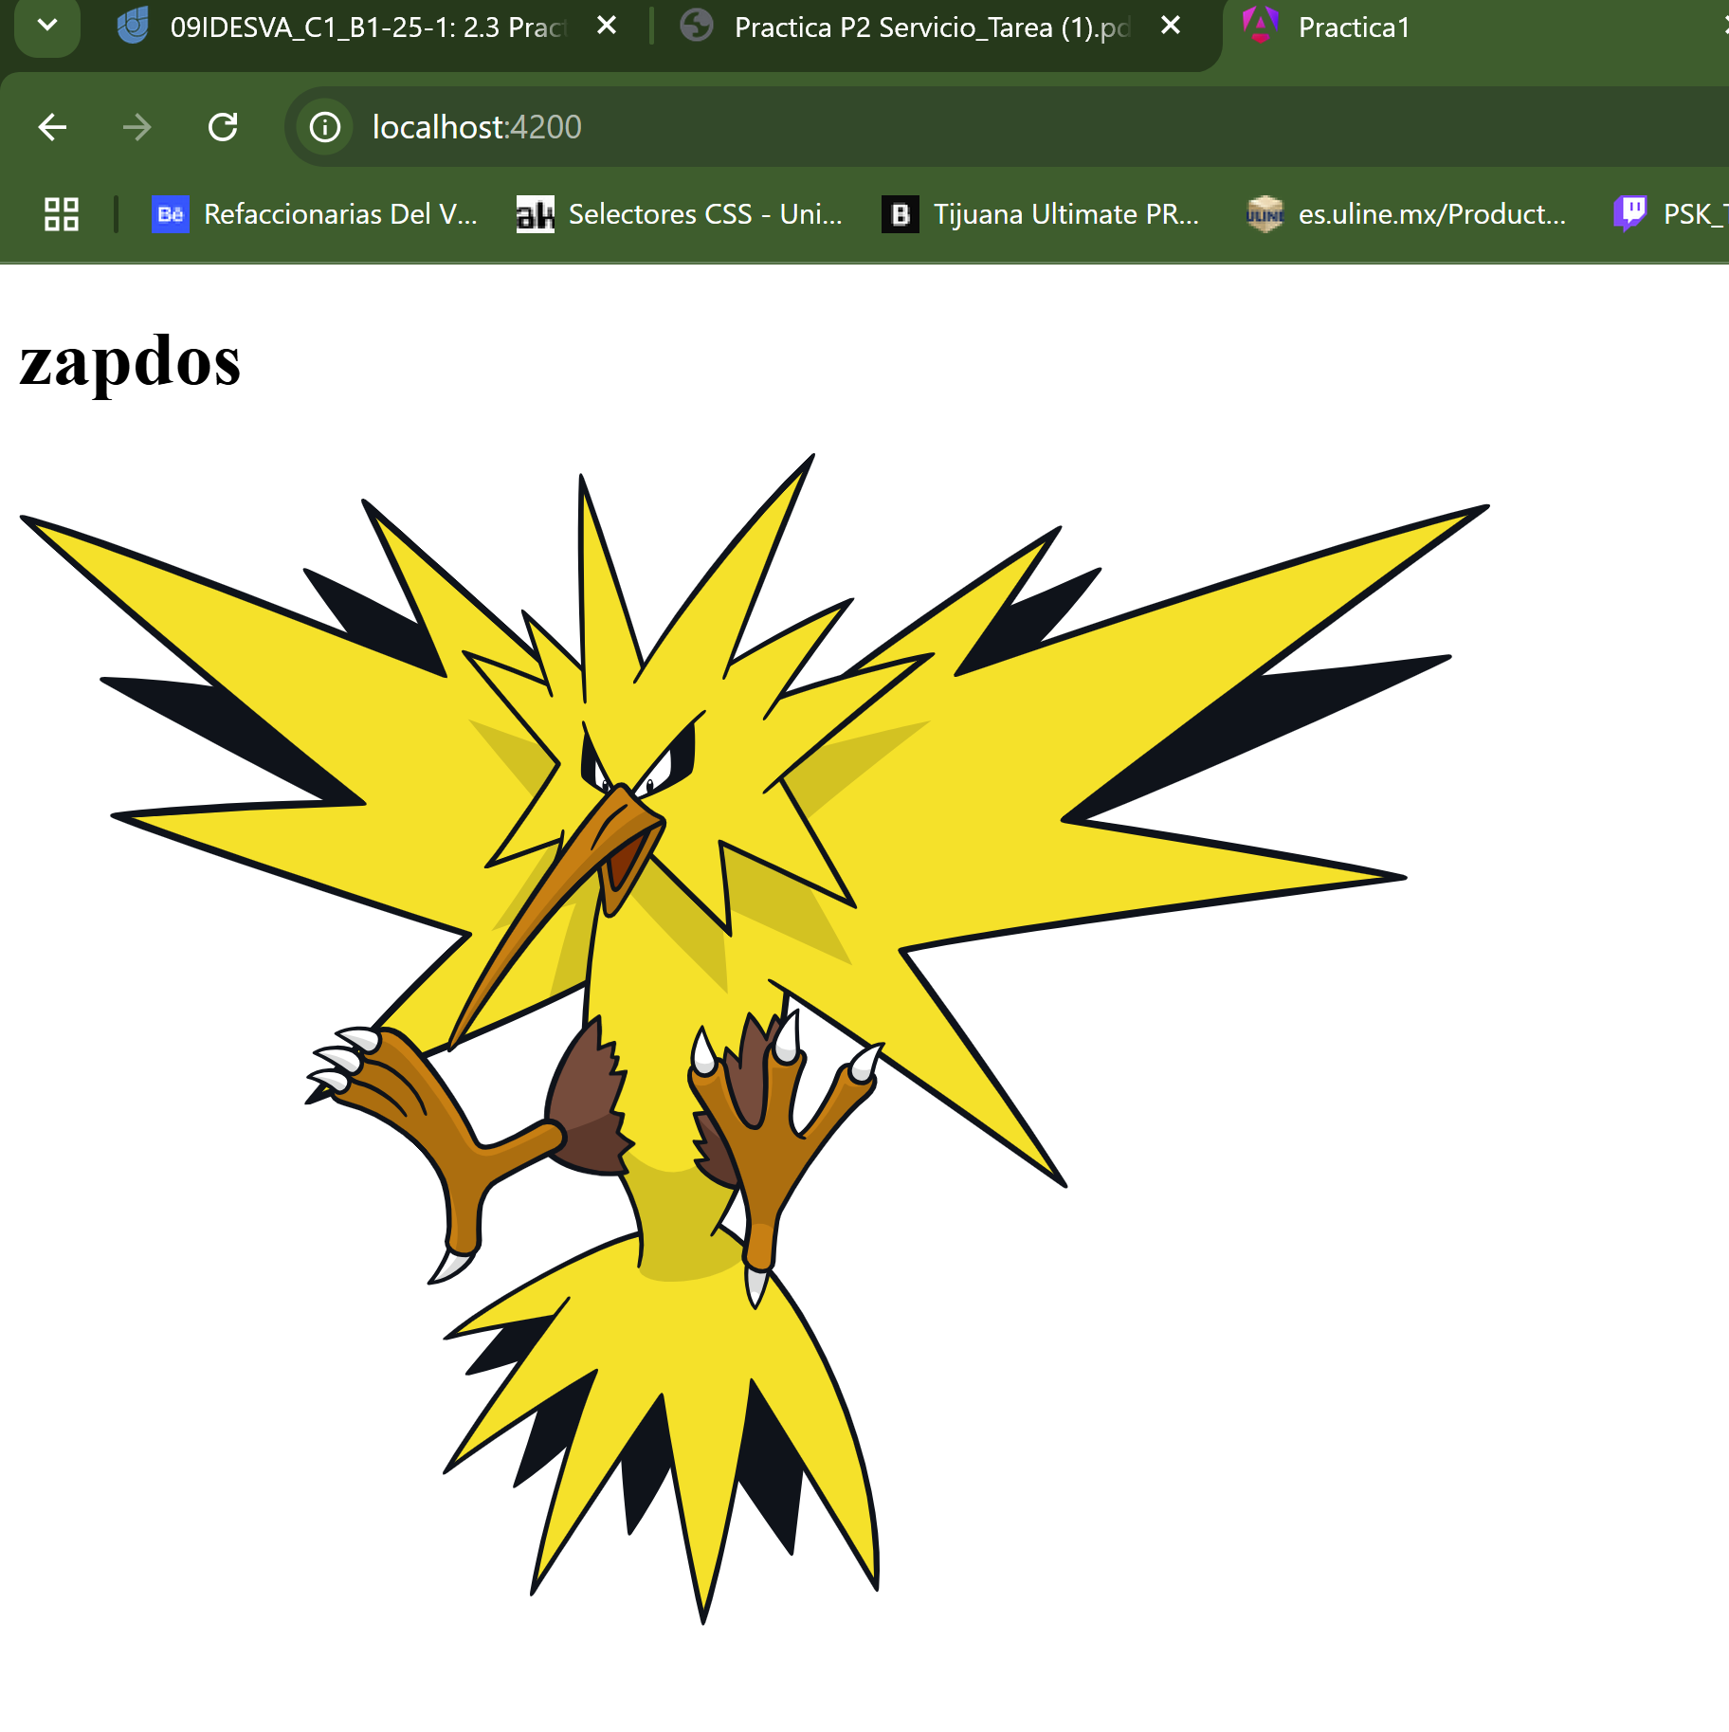

**Conclusión**

Consumir servicios API en Angular es esencial para interactuar con datos dinámicos en aplicaciones web. A través del servicio HttpClient, Angular facilita la comunicación con servidores mediante peticiones HTTP, permitiendo obtener, enviar, actualizar o eliminar información. Esto mejora la modularidad y reutilización del código, optimizando la integración con backends y garantizando una mejor experiencia de usuario.